三维激光扫描拟合平面自动提取算法
潘国荣^{1,2}，秦世伟^{1,3}，王穗辉^{1,2}，谷川¹
(⒈同济大学 测量与国土信息工程系，上海 200092；⒉现代工程测量国家测绘局重点实验室，上海 200092；⒊上海大学 土木工程系，上海 200072)
摘要：在对现有的点云数据分割和拟合算法进行深入研究的基础上，指出现有算法的不足。充分利用扫描线数据自身固有的特点，提出了新的算法。对RANSAC算法进行了改进，改进后的算法既具有较好的抗差性能，又在计算效率上较现有的抗差算法有了较大的提高，且能够得到更准确的提取结果和更合理的扫描点分隔归属。提出了平面拟合计算过程中拟合直线段端点的定权算法，解决了现有算法中由于拟合直线段端点权重不同无法直接参与平面拟合计算的问题。提出了完整的细碎平面剔除规则。实例证明，利用该算法能够取得较好的点云数据拟合平面自动提取结果。
关键词：三维激光扫描；点云数据；改进的RANSAC算法；拟合直线段；拟合平面；细碎平面剔除
中图分类号：TP751 文献标示码：A 文章编号：0253-374X(2009)09-
Fitted Plane Automatic Extraction Algorithm of 3-D Laser Scanning
PAN Guorong^{1, 2}, QIN Shiwei^{1,3}, WANG Suihui ^{1, 2}, GU Chuan¹
(⒈ Department of Surveying and Geo-informatics, Tongji University, Shanghai 200092, China; ⒉ Key Laboratory of Modern Engineering Surveying of State Bureau of Surveying and Mapping, Shanghai 200092, China, ⒊Department of Civil Engineering, Shanghai University, Shanghai, 200072, China)
Abstract: On the basis of deep research on existing point cloud segmentation and fitting algorithms, shortages of these algorithms are pointed out. Fully utilizing the intrinsic characteristics of scanned line data, new algorithms are proposed. RANSAC algorithm is improved. The improved algorithm is more robust and efficient compared with existing robust algorithms. Using the improved algorithm, better extraction result and more rational segmentation result can be obtained. A weight determining algorithm for ends of fitted line segments used in plane fitting is proposed, which solves the problem existing in traditional algorithms that ends of line segments can’t be used in plane fitting directly because of their different weights. Besides, a set of integral invalid plane removing algorithm is proposed. Experiments indicate that better plane extraction results of point cloud can be achieved using the proposed algorithm.
Key Words: 3-D laser scanning; point cloud data; improved random sample consensus algorithm; line fitting; plane fitting; invalid plane removing
多年来，人们提出了许多点云数据分割与拟合算法。一般而言，这些算法基本可分为基于边界的算法（edge based）和基于面域的算法（surface based, face based）两大类，另外还有综合使用两种方法的混合算法（hybrid algorithm）。
边界点提取算法的可靠性一直是制约基于边界的点云数据分割算法发展的一个瓶颈。相比于基于边界的点云数据分割与拟合算法，基于面域的方法更为稳健（robust），对点云数据噪声的敏感性较低。
Besl and Jain ^{[1-2]}是基于面域的点云分割与拟合算法的典型代表。后来很多学者以Besl的思想为基础提出了改进和完善算法 ^{[3-7]}。基于面域的点云数据分割与拟合算法的关键之处有两点，一是如何生成有效的种子区域，二是如何对种子区域进行生长。多年来，众多研究人员针对这两方面问题提出了很多行之有效的解决办法。主要有基于高级特性（high level feature based）点云数据分割与拟合算法和基于扫描点聚类的点云数据分割与拟合算法两大类以及一些其他算法。
本文研究的对象主要是基于地面三维激光扫描仪所获取的城市景观点云数据。城市景观扫描的目标对象以建筑物为主，而这些对象的主要构成部分是平面片。因此，本文的研究范围集中在如何实现从城市景观点云数据中自动提取平面片信息。
地面三维激光扫描仪以扫描线为单位进行点云数据的获取和存储，属于规则点云数据。本文充分利用了扫描点云数据的内部规律，首先利用抗差算法提取扫描线中的直线段，然后选择合适的直线段作为种子进行平面片生长，实现点云数据的分割与拟合。该算法属于基于
收稿日期：2008-07-04
作者简介：潘国荣（1960- ），男，教授，博士生导师，工学博士，主要研究方向为精密工程测量、工业测量与测量数据处理，Email: pgr2@163.com
高级特性的点云分割算法范畴。
1 扫描线中拟合直线段的提取
传统抗差估计算法需要进行大量的计算，执行效率比较低。针对此缺点，提出了一种改进的随机抽样一致性(random sample consensus, 简称RANSAC)算法^{[8]}用于扫描线中拟合直线段的提取。该算法采用智能化的方法构造直线段种子并对其进行生长，最终实现从二维化扫描线数据中提取拟合直线段的目的。
采用方程：
(1)
表示直线。如果已知直线上两点，，则该直线的方程为：
(2)
点到直线的距离d利用下式计算：
(3)
拟合直线段的提取包括拟合直线段种子点集的构造以及拟合直线段的生长。
1.1 拟合直线段生长种子点集的构造
在具体讨论拟合直线段生长种子点集的确定算法之前，首先对同一条扫描线中采集自同一平面的扫描点应该满足的约束条件进行说明。这些约束条件既适合种子点集的构造，亦适合拟合直线段的生长过程。为确保拟合直线段生长种子的可靠性，本文并对这些约束条件进行了约束和强化。本文中，用n表示扫描点集合中扫描点的个数。
⑴要求扫描点集合中的所有点与拟合直线的距离都必须小于一定的限差要求;
⑵要求点集中所有点的运动趋势要一致，不能出现“逆向运动”的点；
⑶要求种子点集内相邻点之间的距离应该是大致相等。
为了确保可靠性，对种子点集进行了两项额外的规定：种子点集中扫描点的数量必须大于等于3；利用种子点集计算得到的最小二乘拟合直线段的长度必须大于当前点云中可被提取的曲面元的最小尺寸。
1.2 拟合直线段生长算法
得到有效的种子点集之后，可以通过对它们进行“生长计算”的方式提取扫描线中的拟合直线段。显然，在对种子点集进行生长的过程中，被吸纳进当前扫描点集合中的扫描点必须满足上文中定义的三个“扫描线数据共面性约束条件”。此外，种子点集的生长操作还必须满足一条原则：扫描点的归属要有连续性。
1.2.1 拟合直线段生长的算法
种子点集确定以后，需要依据一定的算法规则和步骤进行生长。由于扫描线中的扫描点是有序排列的，因此种子点集中的扫描点也是有序的。为了叙述上的简单和明确，此处规定向扫描点序号增加方向为向前，否则为向后。为防止扫描点被错误分割的情况发生，本文提出的种子点集生长算法相继向前后两个方向进行生长，吸纳相容扫描点，完成拟合直线段的提取工作。
1.2.2 直线拟合的算法
上文已说明，以公式(1)作为拟合直线段的直线方程。由于这个方程中的三个参数之间不独立，进行最小二乘拟合计算的时候存在一定的困难。如果采用：
(4)
的形式，又不能有效应对拟合直线段倾角接近90°这一情形。为此，采用了先旋转拟合点集，再进行直线段拟合计算的方法，解决了这个问题。
易知，利用拟合点集中的扫描点进行最小二乘拟合直线段参数计算的公式如下：
，，， (5)
式中，为拟合点集中第i个扫描点的坐标，n为拟合点集中扫描点的数量。
2 拟合平面提取算法
一般情况下，基于高级特性的点云数据分割与拟合算法通过二维化扫描线数据的方法简化了扫描线处理算法，通过利用提取出来的“曲线元”而不是所有的扫描点进行曲面拟合与生长计算的方法，提高了计算效率。正是由于这些好的特性，拟采用该类算法进行点云数据的处理。
2.1 拟合平面片生长所需种子的构造算法
由于提出的拟合平面的提取算法以扫描线中的拟合直线段为基础数据，故拟合平面生长所需要的种子也直接利用拟合直线段进行构造。所谓的拟合平面片生长种子，是指满足如下约束条件的拟合直线段的集合。
⑴种子拟合直线段集合中的拟合直线段必须位于序号上连续的n条扫描线内。且每条扫描线内均有拟合直线段被种子拟合直线段集合吸纳；
⑵种子拟合直线段集合中的所有拟合直线段必须与第一条扫描线中的拟合直线段有足够的重叠度；
⑶种子拟合直线段集合中所有拟合直线段的端点必须在一定精度范围内共面。
2.2 拟合平面算法
目前，以Jiang ^{[9-10]}为代表的基于高级特性的点云数据分割与拟合算法在求取拟合曲面参数时还是回到了离散扫描点级别，以每一个扫描点距离拟合平面距离最小为准则，采用最小二乘法进行解算。本文提出的算法直接利用拟合平面所属的拟合直线段集合中每条拟合直线段的端点数据进行拟合平面参数的计算，计算效率较现有算法有较大的提高。
2.2.1拟合直线段端点的定权算法
由上文可知，可将拟合直线段端点的定权问题转化到二维空间中进行讨论。拟合直线段共面，那么，由于拟合直线段的端点在平行于拟合直线段方向上的误差对该点距离拟合平面的距离没有影响，所以在为拟合直线段端点定权时可以不加以考虑。因此，只需考虑垂直于拟合直线段方向的误差即可。
本文认为同一条扫描线中共面的扫描点的精度相同且相互独立，根据间接平差法原理并考虑本文所采用的直线段拟合公式，可知拟合直线方程公式(2)中两系数的协因数阵为：
(6)
拟合直线段端点的坐标为拟合直线段系数的参数，有如下关系，写成矩阵形式：
(7)
其中，，分别为拟合直线段的两端点。
由前文可知，平面拟合计算时只需考虑的影响。根据误差传播律，向量的协因数阵为
(8)
针对激光扫描拟合点集自身的特点，采用如下的技巧对拟合直线段端点权逆阵的解算进行了简化：
对于任意一个拟合直线段及其对应的拟合点集，可将拟合点集的中间点平移至坐标原点，此时有：
(9)
因此，
(10)
由上式可看出，拟合直线段端点的方差大于1/n倍的单个扫描点的方差，拟合点集中的扫描点个数越多，拟合直线段端点的方差距离1/n倍的单个扫描点的方差越近。
就拟合直线段集合而言，各条拟合直线段可认为相互独立。因此，整个拟合直线段集合中所有拟合直线段端点的协因数阵为：
(11)
上面矩阵中，为拟合直线段集合中第i条拟合直线段两端点的协因数阵，空白处为0， n为拟合直线段集合中拟合直线段的数量。采用分块矩阵求逆算法对阵求逆，即可得到所需的权阵。
2.2.2利用拟合直线段端点计算拟合平面
采用附有限制条件的间接平差模型进行平面拟合计算。
平面采用下面方程表示：
(12)
因为上述公式中的A，B，C，D 四个参数只有3个独立，所以存在一个限制条件。采用如下方程作为限制条件：
(13)
根据最小二乘法思想，以拟合直线段端点距离拟合平面的加权距离最小为准则来计算拟合平面。
按照附有限制条件的间接平差模型，若有n个点参与平面拟合计算，则可列出n个观测方程和一个未知数间的限制条件方程，如公式(14)所示。
(14)
2.3 细碎平面剔除算法
点云数据通过前文介绍的算法进行处理后，大部分拟合平面片可被提取出来。但在提取结果中，会存在大量冗余分割（noise）现象，需进一步处理。由于被错误提取出来的拟合平面片一般面积较小，故称其为细碎平面。
冗余分割的产生主要是由于点云数据中的噪声造成的。另外，出于提高计算效率和简化算法的目的，采用的种子拟合直线段集合的构造以及拟合平面的生长主要参考了拟合直线段对应的拟合点集在扫描点序号区间上的相互关系，没有充分考虑拟合直线段之间在空间上的相互符合程度，这也是造成提取结果中存在冗余分割的一个原因。
由于拟合平面内的各种元素，例如点、直线段等之间的关系可在拟合平面内部进行分析，故提出的各种用于判断拟合平面是否合理的算法都基于拟合平面自身，在二维的情形下进行。如此可简化算法，并提高计算效率。
利用三维扫描仪点云数据自身的特点，制定了多条判定拟合平面是否合理的规则。将这些规则一起作用于拟合平面，可计算出一个用于衡量拟合平面是否合理的综合性指标。
细碎平面衡量准则主要有：单向步进规则；面积规则；拟合直线段均匀分布规则；拟合平面边界规则度指标；同一条扫描线内的拟合直线段应遵守共线规则。
各项判定规则应结合在一起使用，得出一个判定拟合平面是否为细碎平面的综合性指标。具体操作时，可为每一项指标确定一个阈值，该项指标超过这一阈值的时候，可以直接认定拟合平面为细碎平面。否则，根据各项指标值的大小，通过加权求和的方式计算拟合平面的合理性指标。
2.4 软件设计
软件系统采用面向对象的编程思想进行组织，主要使用了Visual C++ .net，Visual C#，OpenGL以及Direct3D等编程语言和技术进行开发。另外，出于简化编程难度和算法稳定性考虑，系统中集成了Matlab函数用于完成大部分矩阵计算工作。
点云数据分割与拟合软件系统的整体数据流程如图1所示。
图1 软件系统整体数据流程图
Fig.1 Data flow chart of the software system
3 实例
以一幢教学楼的三维激光扫描点云数据为例，点云中，共有扫描线1440条，每条扫描线中有1043个扫描点。图2~图5为对点云数据进行处理得到的部分结果。
图2为从整幅点云中提取的拟合直线段。
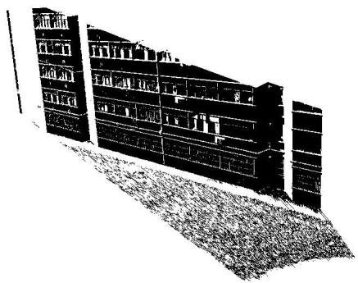
图2 从点云中提取的拟合直线段（整幅点云）
Fig.2 Fitted line segments extracted from point cloud (whole point cloud)
图3所示为从整幅点云中提取的拟合平面。
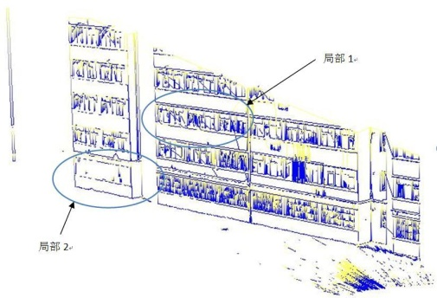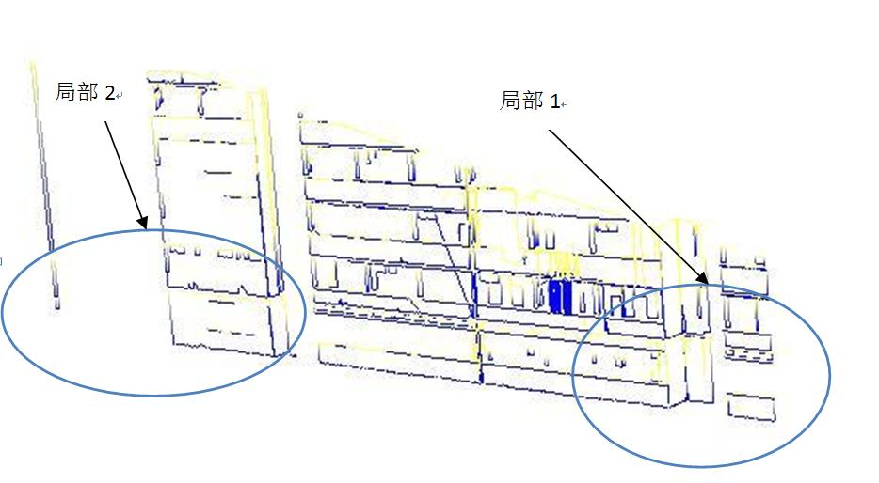
a 细碎平面未剔除 b 细碎平面剔除后
图3从点云中提取的拟合平面（整幅点云）
Fig.3 Fitted plane extracted from point cloud (whole point cloud)
图4 ，图5所示为两个局部点云中提取的拟合平面，图4所示为细碎平面未剔除的情况，图5所示为细碎平面剔除后的情况。
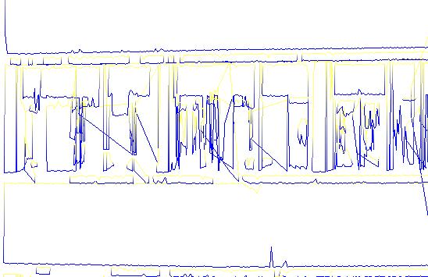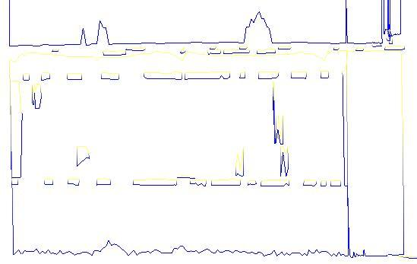
a 局部1 b 局部2
图4 从点云中提取的拟合平面—细碎平面未剔除
Fig.4 Fitted plane extracted from point cloud (noise not removed)
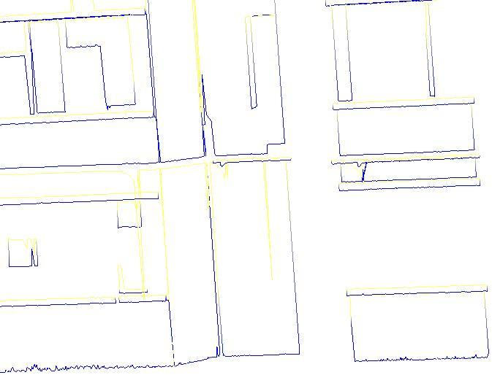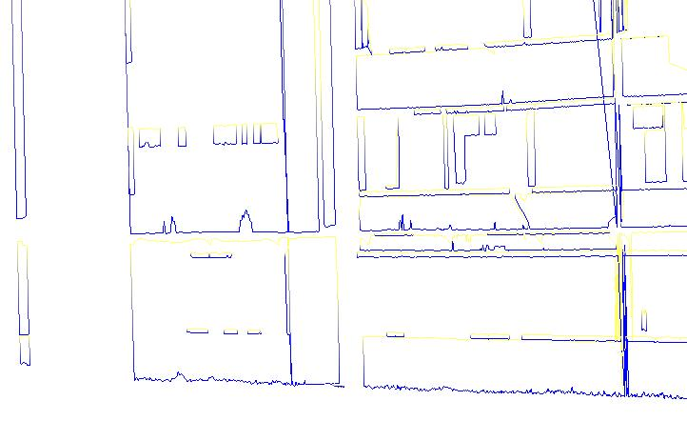
a 局部1 b 局部2
图5 从点云中提取的拟合平面—细碎平面剔除后
Fig.5 Fitted plane extracted from point cloud (noise removed)
4 结语
在构造扫描线中拟合直线段提取算法时，充分考虑了扫描线数据的内在规律，并将这些规律应用于拟合直线段种子点集构造、拟合直线段生长、拟合点集合理性判定、二义性扫描点归属判定等诸多方面，取得了较好的效果。
对RANSAC算法进行了改进，改进的算法既具有较好的抗差能力，又在计算效率上较传统的抗差算法有很大的提高。利用该算法得到的提取结果更加准确，扫描点的分割归属更加合理，为后续的拟合平面提取计算提供了更加可靠的基础数据。
提出的拟合平面提取算法以提取自扫描线中的拟合直线段为基础数据，首先构造拟合平面生长种子，然后采用反复双向生长的方式提取点云中的拟合平面片。与现有的方法相比，该算法具有下面几个特点：
⑴直接在真三维环境下进行计算，算法的适应性较强；
⑵直接利用拟合直线段端点信息进行曲面拟合计算，给出了相应的定权算法。这种方式与采用原始的离散扫描点数据相比较，计算效率得到了很大的提高；
⑶自始至终都充分地利用了激光点云扫描线数据的内在规律，算法简洁，效率高；
⑷提出了完整的细碎平面剔除方案。综合利用提出的各项拟合平面合理性评价指标，可以有效地剔除那些被误提取出来的拟合平面。
实例表明，利用本文算法可以取得较好的点云数据拟合平面提取结果。
参考文献：
[1] Besl P J, Jain R C. Invariant surface characteristics for 3D object recognition in range images[J]. Computer Vision, Graphics Image Process, 1986, 33(1): 33-80.
[2] Besl P J, Jain R C. Segmentation through variable-order surface fitting[J]. IEEE Transactions on Pattern Analysis and Machine Intelligence, 1988, 10(2): 167-192.
[3] Fitzgibbon A W, Eggert D, Fisher R B. High-Level CAD model acquisition from range image[J]. Computer-Aided Design, 1997, 29(4): 321-330.
[4] Bose S K, Biswas K K, Gupta, S K. An integrated approach for range image segmentation and representation[J]. Journal of Artificial Intelligence in Engineering, 1996, 10(3): 243-252.
[5] 李松涛，张长水，荣钢，等. 一种基于最小二乘估计的深度图像曲面拟合方法[J]. 自动化学报，2002, 28(2): 1-4.
LI Songtao, ZHANG Changshui, RONG Gang, et al. 3D range image description via least squares surface fitting[J]. ACTA AUTOMATICA SINICA, 2002, 28(2): 1-4.
[6] Yokoya N, Martin D L. Range image segmentation based on differential geometry: a hybrid approach[J]. IEEE Transactions on Pattern Analysis and Machine Intelligence, 1989, 11(6): 643-649.
[7] Trucco E, Fisher R B. Experiments in curvature-based segmentation of range data[J]. IEEE Transaction on Pattern Analysis and Machine Intelligence, 1995, 17(2): 177-182.
[8] Fischler M A, Bolles R C. Random sample consensus: a paradigm for model fitting with applications to image analysis and automated cartography[J]. Graphics and Image Processing, 1981, 24(6): 381-395.
[9] Jiang X, Bunkea H, Meier U. High-level feature based range image segmentation[J]. Image and Vision Computing. 2000, 18(10) : 817-822.
[10] Jiang X, Bunke H. Fast segmentation of range images into planar regions by scan line grouping[J]. Machine Vision and Applications, 1994, 7(2): 115-122.

